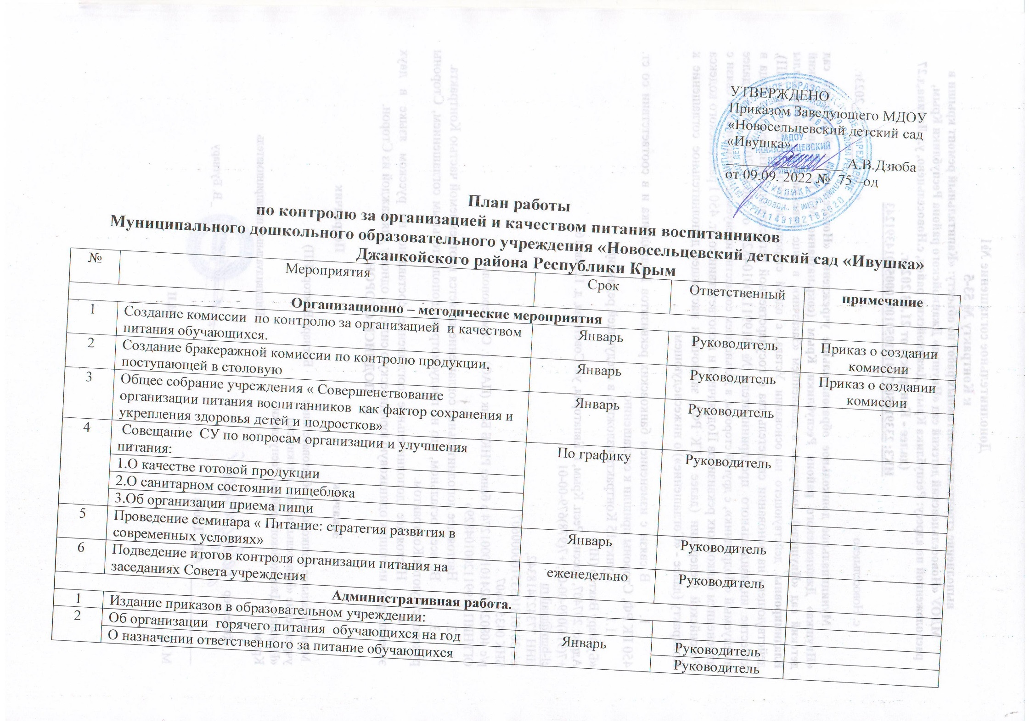УТВЕРЖДЕНО

Приказом Заведующего МДОУ «Новосельцевский детский сад «Ивушка»

________________ А.В.Дзюба

от 09.09. 2022 № 75 –од

**План работы**

**по контролю за организацией и качеством питания воспитанников**

**Муниципального дошкольного образовательного учреждения «Новосельцевский детский сад «Ивушка» Джанкойского района Республики Крым**

|  |  |  |  |  |
| --- | --- | --- | --- | --- |
| № | Мероприятия | Срок | Ответственный | **примечание** |
| **Организационно – методические мероприятия** | | | |  |
| 1 | Создание комиссии по контролю за организацией и качеством питания обучающихся. | Январь | Руководитель | Приказ о создании комиссии |
| 2 | Создание бракеражной комиссии по контролю продукции, поступающей в столовую | Январь | Руководитель | Приказ о создании комиссии |
| 3 | Общее собрание учреждения « Совершенствование организации питания воспитанников как фактор сохранения и укрепления здоровья детей и подростков» | Январь | Руководитель |  |
| 4 | Совещание СУ по вопросам организации и улучшения питания: | По графику | Руководитель |  |
| 1.О качестве готовой продукции |  |
| 2.О санитарном состоянии пищеблока |  |
| 3.Об организации приема пищи |  |
| 5 | Проведение семинара « Питание: стратегия развития в современных условиях» | Январь | Руководитель |  |
| 6 | Подведение итогов контроля организации питания на заседаниях Совета учреждения | еженедельно | Руководитель |  |
| **Административная работа.** | | | |  |
| 1 | Издание приказов в образовательном учреждении: |  |  |  |
| 2 | Об организации горячего питания обучающихся на год | Январь | Руководитель |  |
| О назначении ответственного за питание обучающихся | Руководитель |  |
| Об усилении мер безопасности на пищеблоке | Руководитель |  |
| Об административном и общественном контроле качества пищевой продукции | Руководитель |  |
| О создании бракеражной комиссии:  1 по готовой продукции;  2 по поступлению продовольственного сырья. | Руководитель |  |
| 3 | Подготовить документацию по организации питания: | Январь | Руководитель |  |
| График генеральных уборок пищеблока |
| График текущего ремонта пищеблока |
| 4 | Подготовка списка обучающихся, имеющих право на льготное питание (по предоставлению подтверждающих документов) | Январь | Руководитель | При наличии |
| 5 | Оформить уголок потребителя, разместить в нем: | Январь | Руководитель |  |
| Приказ « Об организации горячего питания обучающихся» |
| Режим работы пищеблока |
| 2-х недельное меню |
| 6 | Разместить на сайте | Январь |  |  |
| Нормативно- правовые и законодательные акты РФ, субъекта РФ, муниципального образования, регулирующие питание | Январь | Руководитель |  |
| 7 | Оформить информационный стенд для родителей (законных представителей) обучающихся «Здоровое питание» | В течении года | воспитатель |  |
| 8 | Провести мониторинг охвата выполнения норм продуктов питания | Каждые 10 дней | ответственный |  |
| 9 | Анкетирование родителей (законных представителей) по организации питания: | Декабрь | воспитатель |  |
|  | «Ваши предложения по развитию питания» | май | воспитатель |  |
| **Работа с родителями (законными представителями)** | | | |  |
| 1 | Провести родительское собрание по теме:  «Профилактика желудочно-кишечных, инфекционных и простудных заболеваний у детей»;  «Питание и его здоровье»; | По плану работы | воспитатель |  |
| 2 | Консультации для родителей (законных представителей) обучающихся.  темы:  Культура поведения детей во время приема пищи, соблюдение санитарно-гигиенических требований»;  «Правильное питание - залог сохранения здоровья»  «Воспитание здоровых пищевых привычек»; | В течении года | воспитатель |  |
| 3 | Организация посещения столовой родительским активом для дегустации пищи | В течение учебного года | Руководитель |  |
| 4 | Презентация витаминного стола в рамках проведения дня открытых дверей для родителей . | Февраль | Руководитель | При условии антитеррористической и санитарно -профилактических условиях |
| **Организация работы по улучшению материально- технической базы столовой, расширению сферы услуг для обучающихся и их родителей** (законных представителей) | | | |  |
| 1 | Организовать и своевременно провести подготовку пищеблока и ДОУ к новому учебному году в соответствии с требованиями действующего законодательства, санитарным правилам и нормам | июль | Руководитель |  |
| 2 | Продолжить оснащение столовой техническим, холодильным оборудованием, инвентарем для пищеблока с учетом энергосберегающего режима | В течении года | Руководитель |  |
| 3 | Провести косметический ремонт ДОУ | июль | Руководитель |  |
| 4 | Разработать 10 дневные примерные перспективные цикличные меню, проводить их корректировку в соответствии с конструктивными пожеланиями участников образовательного процесса и результатами мониторинга  При составлении меню для детейучитывать разнообразие блюд в течение дня и всей недели, их биологическую ценность, возможность сочетания, массу и объем | В течение учебного года | Руководитель |  |
|  |  |  |
| 5 | Освещать в средствах массовой информацию питания, организацию рационального и сбалансированного питания | постоянно | Руководитель |  |
| **Общественный контроль организации и качества школьного питания** | | | |  |
| 1 | Проводить контроль санитарного состояния обеденного зала, кухни, складских помещений столовой | По графику | Руководитель |  |
| 2 | Проводить проверку качества, количества и оформления приготовленных блюд, соблюдения санитарных норм с обязательным составлением акта проверки. | По графику | Руководитель |  |
| 3 | Проанализировать использование финансовых средств на питание обучающихся за учебный год | ежемесячно | Руководитель |  |
| **Административный контроль организации питания и качества школьного питания** | | | |  |
| 1 | Проверка готовности пищеблока к началу учебного года Контроль соблюдения в пищеблоке норм санитарно- гигиенического режима | август | Руководитель |  |
| 2 | Контроль санитарного состояния пищеблока и его сотрудников | ежедневно | Руководитель |  |
| 3 | Контроль качества сырой и готовой продукции | ежедневно | комиссия |  |
| 4 | Контроль ведения отчетной документации по организации питания обучающихся | ежемесячно | Руководитель |  |
| 5 | Контроль организации питьевого режима | еженедельно | Руководитель |  |
| 6 | Контроль суточной пробы | еженедельно | Руководитель |  |
| 7 | Проверка состояния оборудования столовой | 1 раз вполугодие | комиссия |  |
| 8 | Проверка температурного режима холодильников и холодильных камер | Еженедельно | Руководитель |  |
| 9 | Контроль температуры воды в моечных ваннах | 1 раз в месяц | Руководитель |  |
| 10 | Проверка освещенности, инструментальные замеры | 1 раз в год | Производственный контроль |  |
| 11 | Проверка состояния вентиляции в столовой | 1 раз вполугодие | комиссия |  |
| 12 | Проверка условий и сроков хранения продуктов, товарного соседства | 1 раз в месяц | Руководитель, комиссия |  |